ORDINALZAHLEN – ΤΑΚΤΙΚΑ ΑΡΙΘΜΗΤΙΚΑ
Τα τακτικά αριθμητικά (πρώτος, δεύτερος, τρίτος κ.ο.κ.) μέχρι το δέκατος ένατος σχηματίζονται με προσθήκη ενός –t και καταλήξεων επιθέτων στα απόλυτα αριθμητικά (ένα, δύο, τρία/ein,zwei,drei…)
Τα τακτικά αριθμητικά από το εικοστός και πάνω σχηματίζονται με την προσθήκη ενός –st και καταλήξεων επιθέτων στα απόλυτα αριθμητικά.
Μία τελεία μετά από τον αριθμό δείχνει ότι πρόκειται για τακτικό αριθμητικό.

Εξαίρεση: πρώτος / τρίτος / όγδοος
Όταν πριν το τακτικό αριθμητικό έχουμε οριστικό άρθρο [der/die/das-die] στην ονομαστική, τότε ως κατάληξη μπαίνει ένα –e μετά το –t ή το –st όπως βλέπετε παρακάτω.
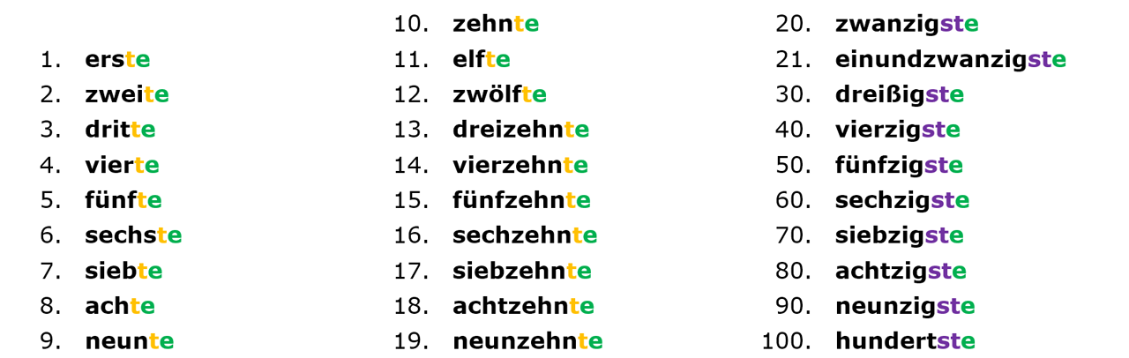
z.B.:
Ich bin das erste Kind meiner Familie (Είμαι το πρώτο παιδί της οικογένειας μου)
Meine Schule ist das (3.) dritte Gymnasium von Argiroupolis (Το σχολείο μου είναι το τρίτο Γυμνάσιο της Αργυρούπολης)
Όταν το τακτικό αριθμητικό χρησιμοποιείται σε άλλη πτώση εκτός από ονομαστική, κυρίως μετά από πρόθεση [in dem = im, in der, mit dem, mit der, zu dem = zum, zu der] δηλαδή δοτική πτώση, τότε ως κατάληξη βάζουμε –en μετά το –t ή το –st, όπως βλέπετε παρακάτω. 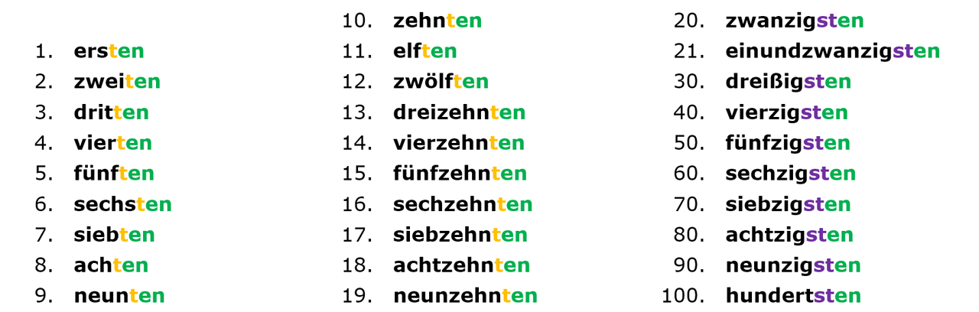z.B.:
Unser Klassenraum ist im zweiten Stock (Η τάξη μας είναι στο δεύτερο όροφο)
Ich besuche das Museum zum ersten Mal (Επισκέπτομαι για πρώτη φορά το Μουσείο)

